增值税发票开票软件（税务UKey版）V1.0.1_ZS_20191226

版本说明

国家税务总局

目 录
下发说明 3
安装操作说明 4
1、安装指导概述 4
2、安装步骤 4
3、安装示例 4
4、安装结果 8

下发说明
版本号 | 增值税发票开票软件(税务UKey版)  V1.0.1_ZS_20191226 |  | 下发日期 | 2019-12
下发
地点
下发  原因 | 新增需求 | - 增加使用国家税务总局升级服务器升级软件功能  - 为纳税人提供自行撤销红字增值税专用发票信息表服务；  - 支持远程变更.
下发  原因 | 软件优化 | 1.自定义商品编码中，选择根节点新增商品时，提示信息优化；  2.商品赋码时，选择总局编码的叶子节点时，显示内容优化；
下发  原因 | 缺陷和问题修改 | 1.购方邮箱收到下载电子发票的链接地址中包含“（下载地址）”，导致链接地址无效，问题已修改。
下发  文件 | 提交用户
下发  文件 | 版本说明 | 增值税发票开票软件（税务UKey版）V1.0.1_ZS_20191226版本说明.doc
下发  文件 | 应用安装 | 有
下发  文件 | 操作手册 | 有
下发  文件 | 数据库脚本 | 无
下发  文件 | 其他 | 无

安装操作说明

1、安装指导概述
需要通知使用本软件开票的纳税人到本地税务机关拷贝安装包或询问400-6112366下载安装包，然后按照试用说明进行安装。

2、安装步骤
序号 | 文件目录 | 执行过程 | 注意事项
1 | \应用安装 | 解压压缩包后，双击“增值税发票开票软件(税务UKey版).EXE”直接安装即可。

3、安装示例
安装步骤如下：
点击安装程序，系统显示安装界面如图所示。

默认安装路径为“C:\Program Files\增值税发票开票软件（税务UKey版）”，需要修改安装路径，可以选择上图右下角“自定义安装”，显示如下图所示页面。
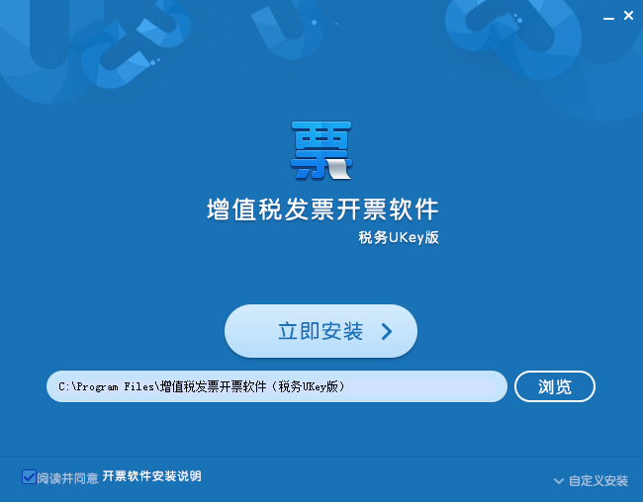
点击“预览”按钮，弹出安装目录选择框，如下图所示。
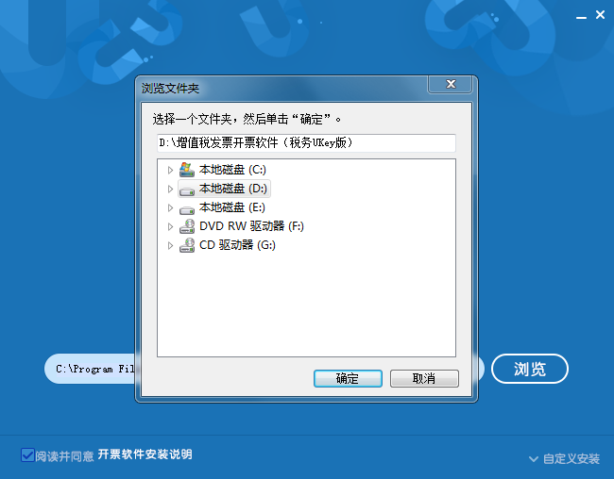

点击“确定”按钮，安装路径修改完成，如下图所示。
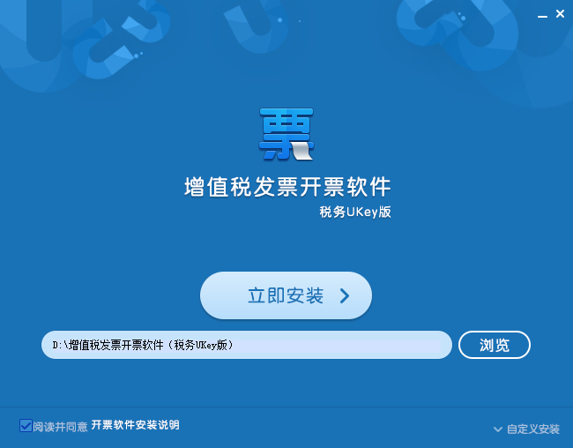
点击“立即安装”安装，进入安装页面，如下图所示。
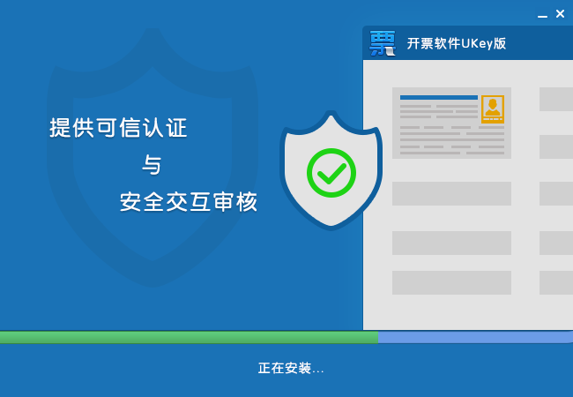
安装完毕，如下图所示。
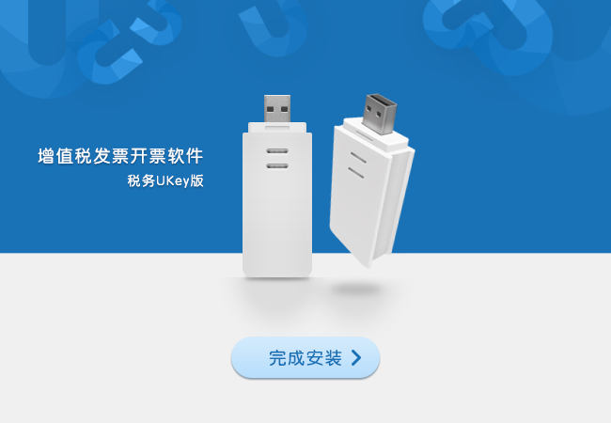
点击“完成安装”按钮完成软件的安装。

4、安装结果
打开开票软件，点击“帮助”菜单下的“关于”页面，出现以下界面说明安装成功。
